Муниципальное общеобразовательное учреждение
Лизиновская средняя общеобразовательная школа
Россошанского муниципального района

ИССЛЕДОВАТЕЛЬСКАЯ РАБОТА
«История вымерших деревень Лизиновского сельского поселения»

Выполнила: Кобзарева Варвара учащаяся 4 класса МОУ Лизиновская СОШ
Руководитель: Светличная Татьяна Викторовна учитель начальных классов

Лизиновка, 2025

План.
Введение.
- Мои исследования.
  - Работа с рукописной книгой «История села Лизиновки».
  - Мои встречи.
    - Ростовец.
    - Рыбальчино.
    - Владимировка.
Заключение.

Введение.
Проживая в хуторе Чагари я с родителями часто выезжаю на природу в Ростовец, Козинка, Попово, Рыбальчино. Есть названия, но нет поселений. Я решила выяснить, почему исчезли эти хутора и почему они так назывались?
Цель работы: выявление причин вымирания хуторов.
Для этого я поставила перед собой задачи.
- Найти объяснения названиям хуторов.
- Выяснить причину вымирания хуторов.
- Составить карту вымерших хуторов Лизиновского сельского поселения.
Объектом моих исследований станет местность Лизиновского сельского поселения, методы исследования – опросы жителей сел Лизиновка и хутора Чагари, изучение краеведческой литературы.

- Мои исследования.

  - Работа с рукописной книгой «История села Лизиновки»

Из рукописной книги «История села Лизиновка» Украинского П.Ф. я узнала, что в 1905 году имение В.Г. Черткова было упразднено, дворовый люд распущен. Вся экономическая земля, за исключением 360 десятин и небольшого хозяйства, оставленного при лавке Черткова-Апурина, была передана в банк, откуда крестьяне брали ее в аренду, а после была продана крестьянам отрубными участками. Так с 1908 по 1912 год образовались новые населенные пункты: Должик, Зубово, Рыбальчино, Ростовец, Чагари, Сагуны, Поповое, Волкодав, Орловые стенки, Кошарный, Каркачев, Куплеваха, Шекаловка, Чернышевка, Богоносово. (Сегодня продолжают существовать только села Шекаловка, Чернышевка, хутор Чагари).
  - Мои встречи.
    - Ростовец
Свое исследование я начала с хутора Чагари. У свой мамы и бабушки я выяснила, кто проживал раньше в х Ростовец? Они меня направили к Пономаревой Галине Никитичне. Пономарева Галина Никитична, 1950 г.р.- уроженка Ростовца. Из беседы с ней я выяснила, что в Ростовце было 22 дома. Она назвала всех жителей Ростовца, проживавших в 1960г.
Таким образом, в 1960 в Ростовце проживало в 21 доме 78 человек, из них 37 детей. Двадцать вторым домом был магазин. Школы в Ростовце не было, и дети ходили в школу за 5 км в село Рыбальчино. В Ростовце был магазин, правление. Хутор являлся центром колхоза имени Кирова, в который входили хутора Попово, Ростовец, Рыбальчино, Зубово. Воду для хозяйственных нужд брали в пруду, а для питья в родниках. Во время войны мало кто из мужчин вернулся с фронта, поэтому всю работу выполняли женщины и дети. В Ростовце был свинарник. В 1960 семья Пономаревых и многих других в связи с закрытием школы в Ростовце, стали выезжать из хутора в хутор Чагари, села Лизиновку, Александровку. Многие из перечисленных жителей и сейчас живут в моем хуторе.
История названия села связана с такими событиями. Первый поселенец в этой местности был с Ростова, поэтому хутор стали называть - Ростовец.
А с какими событиями связано название хутора Попово? Оказывается, перед поселением на этом хуторе был совершен обряд освящения местности, отсюда и пошло название Попово.

    - Рыбальчино
Следующая моя встреча была с уроженкой хутора Рыбальчино – Старуновой Екатериной Николаевной, 1943г.р Из беседы с ней я выяснила, что хутор Рыбальчино так названо, потому что в пруду, вокруг которого было расположено село, водилось много рыбы и, женщины ловили ее подолом юбки, отсюда и пошло название хутора – Рыбальчино.
На хуторе было около 40 домов. Была начальная школа, в которой обучалось около 35 детей, свинарник, овчарник, женщины в летний период работали свекловичницами. В военный и послевоенный период 11-13 летние подростки бороновали поля на волах, убирали снопы с пшеницей. В каждом доме была корова, овцы, гуси, куры. До войны в колхозе имени Кирова были гусеничные трактора, во время войны и в послевоенный период на них работали Пшеничная Екатерина и Шуликова Мария.
В 1963 году семья Бордюговой Зои Федоровны переселилась из х. Рыбальчино в х. Ростовец, где проживала до 1991 года. Старунова Екатерина Николаевна покинула х. Рыбальчино последней в 1968г. Вспоминая об этом, она прикрыла лицо морщинистыми натруженными руками и всплакнула. Родина часто снится ей, вспоминается босоногое детство, родной дом, который пришлось покинуть по воле судьбы с ее отъездом.
Так в 1968 году хутор Рыбальчино прекратил свое существование.

    - Владимировка.
Моя бабушка поведала нам рассказ еще об одном хуторе – Владимировке (Козинке).
Раньше, по рассказам старожил, на этой горе водилось множество коз, поэтому это место называли - Козинка. Почему ее переименовали во Владимировку, можно только предположить, может быть в честь Владимира Григорьевича Черткова, может быть в честь первого жителя поселившегося здесь на отрубях Коза М.А. (пожалуй, это единственная могилка, сохранившаяся до нынешнего времени в х. Владимировка)
Я встретилась с Тютюнник Людмилой Александровной, 1942г.р. – уроженкой Владимировки. Добрая женщина пригласила меня в дом, узнав о цели моего визита. Она взволновано вспоминала о годах своей юности, лицо ее светилось от воспоминаний.
Из ее рассказа я узнала, что раньше это был самый многочисленный хутор, который насчитывал до 140 домов, в послевоенный период здесь было около 60 домов – основная улица, Горянка, Заречка и еще один участок с разрозненными постройками. До войны в селе был магазин. Женщины трудились на ферме. (фото 6). После войны магазин в селе не стал работать, жителям приходилось ходить за продуктами в Ростовец. В 1979 году семья Тютюнник по той же самой причине уехала с села: закрылась школа, а детей нужно учить.

Заключение.

Мною было установлено, что вымирание всех выше перечисленных хуторов связано с закрытием школ. Недаром говорят, что - «Школа - центр образования на селе. Пока есть школы, пока живут села». Хочется верить, что наши российские села не постигнет та же участь.
Если есть прошлое, то, значит, есть и настоящее, а за ним и будущее.
Мне удалось составить карту вымерших деревень и найти объяснения названиям хуторов Ростовец, Попово, Владимировка, Рыбальчино, Должик.

Список используемой литературы:
- Беседа с Пономаревой Г.Н.
- Беседа со Старуновой Е.Н.
- Беседа с Тютюнник Л.А.
- Историческая справка сельскохозяйственной артели им. XX съезда КПСС Лизиновского сельского Совета, Россошанского района, Воронежской области.
- Край наш Воронежский. Коллектив авторов. – Воронеж: Центр.-Церноз. кн. изд-во, 1985. – 511с.
- Рукописная книга «История села Лизиновки». Украинский П.Ф.

Приложение
Приложение
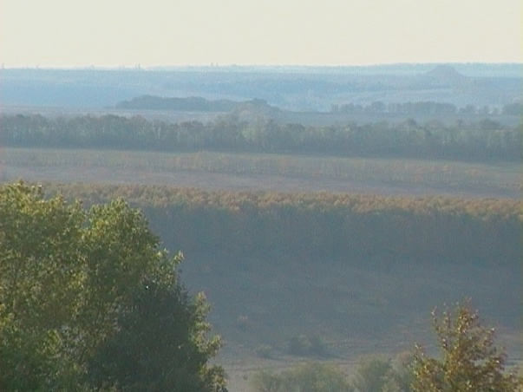
фото 2. х. Попово находился за посадкой

Приложение
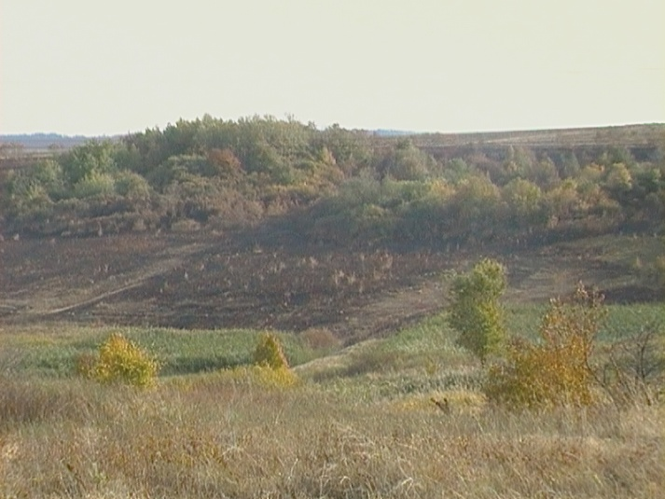
фото 3. х. Рыбальчино.

Приложение
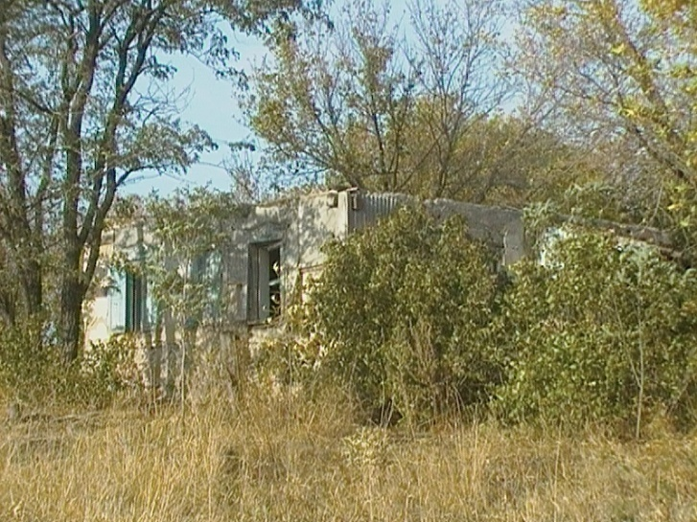
фото 4. Дом, последних жителей Ростовца

Приложение
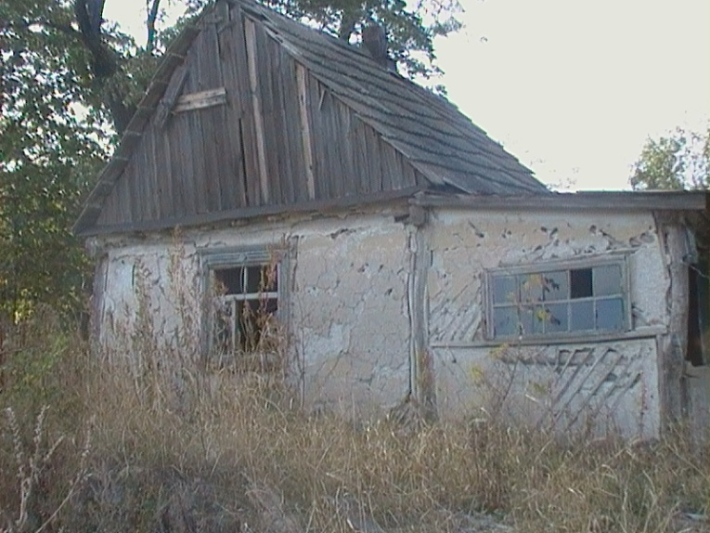
фото 5. Дом Тютюнник Веры Андреевны во Владимировке

Приложение
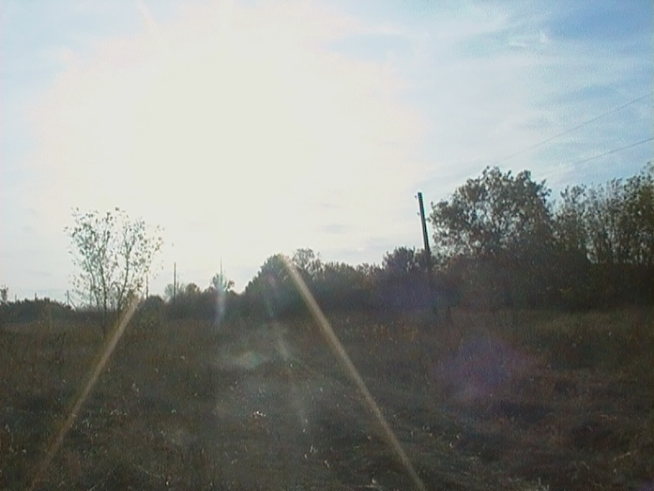
Фото 6 Главная улица села во Владимировке

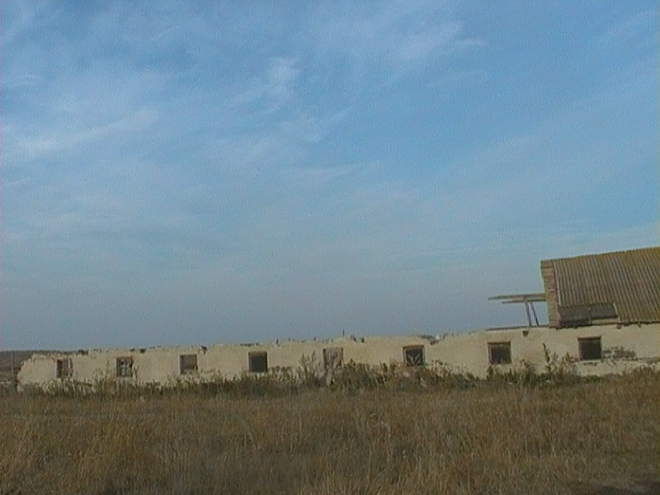
фото 6. ферма во Владимировке

Приложение
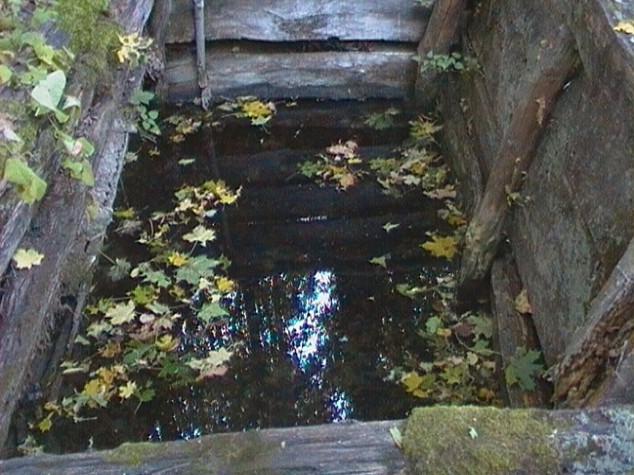
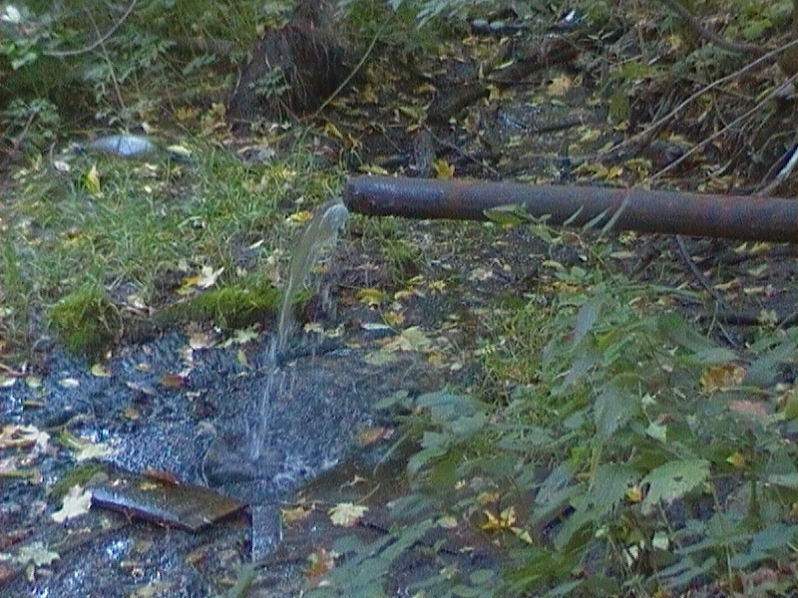
фото 7. Родник во Владимировке

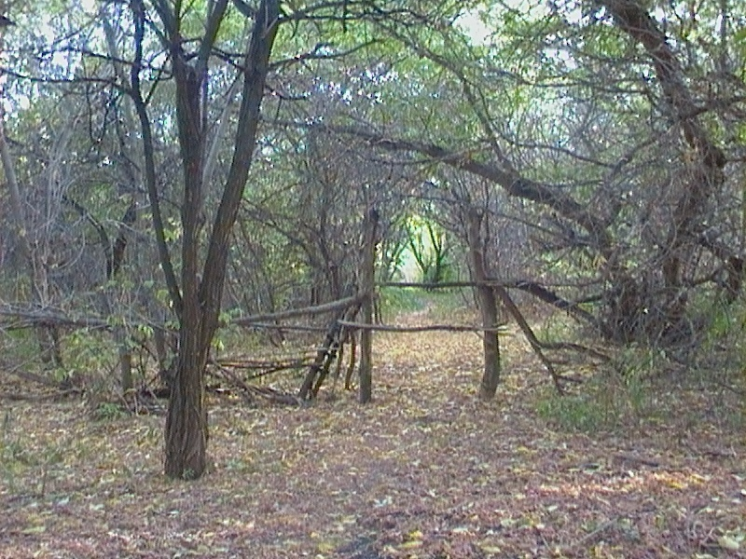
Вход в дом кузнеца



